PARKOUR-KIVET
Nyt on aika antaa sydämelle sykettä: hypi ja pompi ainakin kymmenelle kivelle

TIETOISKU
Lasten olisi hyvä liikkua 3h päivittäin, josta 1h tulisi olla hikeä ja sykettä nostattavaa liikuntaa.

TIEDÄ TAI ARVAA
Tunnista syksyn (talven, kevään tai kesän) lajeja ja tutki löytyykö niitä juuri sieltä, missä nyt olet?

TIETOISKU
Metsäretkelläkin on hyvä olla jokin luontotietoisuutta lisäävä tavoite, vaikkapa leikin varjolla lajien tunnistaminen.

HIIRENHILJAA
Ota itsellesi rauhallinen paikka lähistöltä, mielellään etäältä kaverista. Istu alas ja kuuntele metsää silmät kiinni. Hetken kuunneltuasi, voit piirtää tai kirjoittaa ylös mitä kaikkea kuulit.

TIETOISKU
Päiväunet eivät ehkä enää maistu kaikille. Ihminen altistuu päivittäin kuitenkin useita tunteja tahtomattaan melusaasteelle, joten hiljaisuuden oppiminen on arvokasta. Lisäksi luonnossa on hyvä kulkea rauhallisesti ilman turhaa huutamista, näin annat eläimille rauhan keskittyä niiden omiin askareisiin.

METSÄN ELÄIMET ÄÄNESSÄ
Kuuntele äänikirjasta Suomen metsäneläinten ääniä ja pohdi kenelle äänet voisivat kuulua?

TIETOISKU
Eläimet välittävät tietoa toisilleen ääntelemällä, sillä ne eivät osaa puhua. Eläimet kertovat sillä tavalla muun muassa sijaintinsa, uhkaavan vaaran tai sen, mitä aikovat seuraavaksi tehdä. Uroshirvien huudot voi kuulla metsässä jopa kilometrien päähän.
AARTEEN-METSÄSTÄJÄT
Laita silmät kiinni ja anna kaverin johdattaa sinut aarteen luokse (vaihtoehtoisesti voit kävellä varovaisesti myös yksin metsässä silmät kiinni). Kun saat aarteen käteesi, tutkiskele sitä silmät kiinni. Haistele ja tunnustele, arvaatko mikä aarre on?

TIETOISKU:
Ethän katko tuhraan kasveja, taita puita, tallo tahallasi muurahaisia ja muita ötököitä tai hajota niiden pesiä. Kukapa meistäkään haluaisi jättiläisen ravistelevan ja tallovan omaa kotiaan.
VÄRIPINKKA
Miten paljon eri värejä luonnosta löytyykään? Valitse väri väripinkasta ja katso onnistutko löytämään juuri vastaavan värin metsästä. Kerätkää kavereidenkin löytämät värit maahan yhteen kasaan ja katsokaa, minkä värisuoran luonto tarjoaa.

TIETOISKU:
Ruska tarkoittaa lehtensä varistavien puiden syksyistä väriloistoa. Jokaisella puulla on oma väriaineensa, joiden johdosta ruskan värit syntyvät. Koivupuun lehdet muuttuvat keltaiseksi, pihlajan punaisiksi, kun taas vaahtera tekee monivärisiä ruskalehtiä.

TAKAPERINKÄVELY

KYYKKYHYPPY- TAI ASKELKYYKKYSUORA

ESTEHYPPYRATA
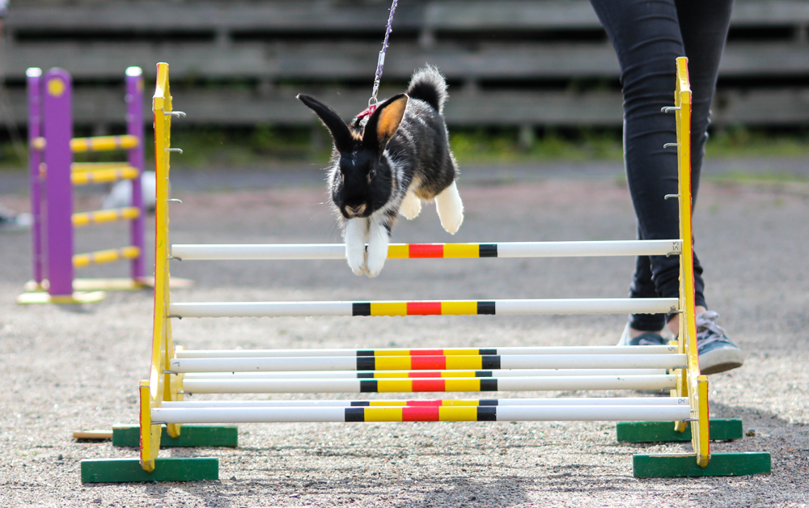

KARHUKÄVELYÄ

MITTARIMADON KIIHDYTYSKAISTA


LAUKKAJUOKSUSUORA
takajalka pysyy suorana, eivätkä jalat mene missään vaiheessa ristiin.

TEERENPELIÄ
”Soitimella oleva vanha teerikukko on todellinen macho. Lähellekään vastaavaa et löydä edes nyrkkeilykehästä. Tarvittaessa kovanaama tekee nokkimisjärjestyksen selväksi siiveniskuilla ja terävillä nokkaisuilla.”

Asetu maassa olevalle viivalle seisomaan niin, että jalkasi ovat viivalla varpaat ja kasvot sivulle päin. Kaveri tulee seisomaan saman viivan toiseen päähän, kasvot ja varpaat vastakkaiseen suuntaan päin. Ota kiinni kaverin kädestä (niin että molemmilla on sama käsi käytössä) äläkä päästä missään vaiheessa irti. Tehtävänä olisi nykäyksillä ja työntöliikkeillä saada toinen teerikukko lipeämään viivalta.

RAVINTOKETJULEIKKI
Leikkiin tarvitaan jäniksiä (2/4 leikkijöistä), kettuja (1/4 leikkijöistä) sekä karhuja (1/4 leikkijöistä).
Ensin sovitulle leikkialueelle pääsevät juoksentelemaan jänikset (heillä, kuten muillakin leikin eläimillä, voi olla päässään pupu-päähineet tai jokin sovittu liikkumistyyli tunnistamista varten). Sitten alueelle tulee kettuja, jotka ottavat jäniksiä kiinni. Kun kettu saa jäniksen kiinni, se syö sen ja jänis joutuu leikistä pois.
Kohta samaiselle metsäalueelle tallustelee myös karhu, joka ottaa kiinni sekä jäniksiä että kettuja. Leikki jatkuu, kunnes kaikki ketut ja jänikset ovat tulleet syödyksi.

